**Уважаемые родители и дети!**

**ГБУСО «Северобайкальский комплексный центр помощи семье и детям» предоставляет социальные услуги с обеспечением проживания и осуществляет социальную реабилитацию несовершеннолетних.**

**Несовершеннолетние находятся в центре на полном государственном обеспечении, в течении времени, необходимого для оказания социальной и иной помощи несовершеннолетним, или до наступления других обстоятельств, предусмотренных законодательством РФ.**

**Центр бесплатно предоставляет следующие виды услуг:**

* **Социально-педагогические: организация помощи в получении образования, социально-педагогическое консультирование по профориентации и трудоустройстве, организация по обеспечению безопасной жизнедеятельности, социально педагогический патронаж**
* **социально-бытовые: организация проживания, мебель, питание, транспорт, санитарно-гигиенические предметы;**

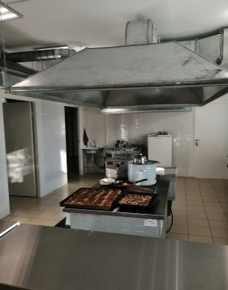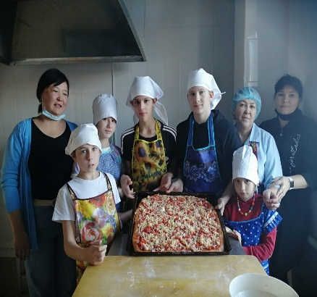

* **социально-медицинские: проводится первичный медицинский осмотр, оказывается содействие в медицинской помощи, в госпитализации, организации медицинской комиссии, консультирование;**

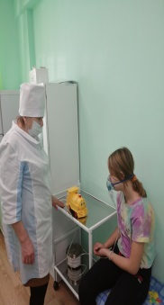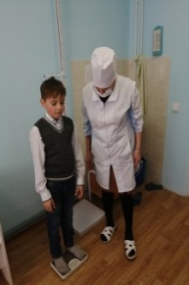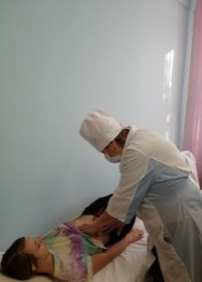

* **социально-психологические: психологическая диагностика, коррекция, тренинги, консультирование**.

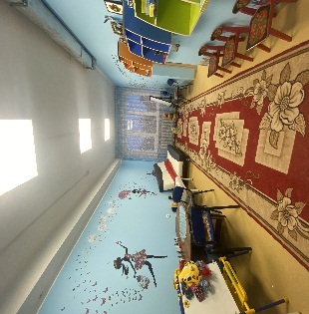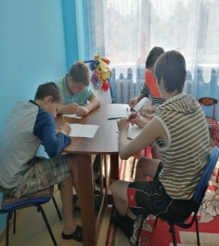

***Если тебе нужна помощь или случилась беда, - помни, ты не одинок!***

***Мы поможем тебе справиться с проблемами в школе, решим конфликты с близкими.***

* **Социально-правовые: защита прав и интересов воспитанников центра. Оказание помощи в оформлении и восстановлении документов, в получении юридических услуг, консультирование по социально-правовым вопросам. Специалисты оказывают содействие органам опеки и попечительства в дальнейшем жизнеустройстве детей, оставшихся без попечения родителей. Оказывают консультативную, юридическую помощь детям и их семьям, ведут сбор документов необходимых для дальнейшего жизнеустройства детей. Так же представляют интересы воспитанников в суде, оказывают правовую помощь в защите и соблюдении прав детей.**

***Знай, что есть люди, которые всегда выслушают и помогут справиться с жизненными трудностями!***

***В центр круглосуточно принимаются в установленном порядке несовершеннолетние в возрасте от 0 до 18 лет:***

* ***Оставшиеся без попечения родителей или иных законных представителей;***
* ***Проживающие в семьях, находящихся в социально опасном положении;***
* ***Самовольно оставившие семью или другие детские учреждения;***
* ***По личному заявлению несовершеннолетнего;***
* ***Оказавшиеся в иной трудной жизненной ситуации и нуждающиеся в социальной помощи и/или реабилитации.***
* ***По заявлению родителей при сложившихся трудностях или при проблемах во взаимоотношениях в семье( родитель- ребенок)***

По оформлению ребенка в Центр можно обратиться в администрацию г. Северобайкальск, так же в администрацию Северо – байкальского района, в ОСЗН, или в ГБУСО «СКЦП и Д» 2-23-36.

**Специалисты Центра**

1. ***Обеспечивают бесплатное временное проживание и реабилитацию детей.***
2. ***Оказывают содействие возвращению детей в кровную семью.***
3. ***Информируют родителей, законных представителей, детей о проводимой работе.***
4. ***Взаимодействуют с родителями, оказывают социальную помощь с целью изменения ситуации в семье.***
5. ***Проводят профилактическую и реабилитационную работу с воспитанниками и членами их семей.***
6. ***Обеспечивают защиту прав и законных интересов семей с детьми*.**
7. ***Оказывают помощь в установлении социального статуса ребенка***

***В центре комфортно, уютно и безопасно***

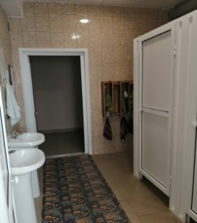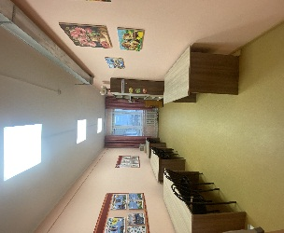

**Спальни расчинаны на 3-4 человека, игровая имеется в каждой группе.**

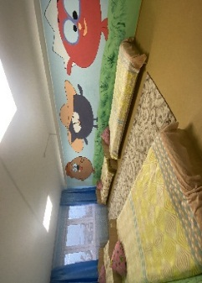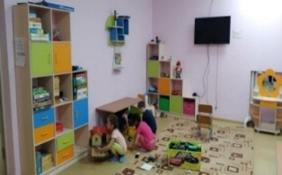

**Большой живой уголок**

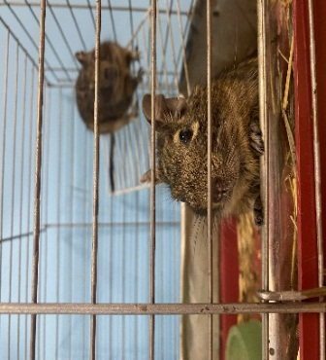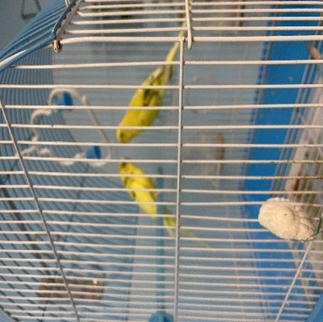

**тренажерный зал, кабинет ЛФК**

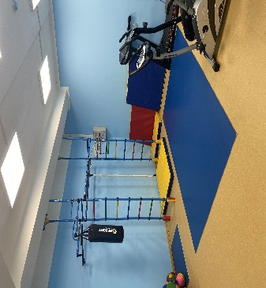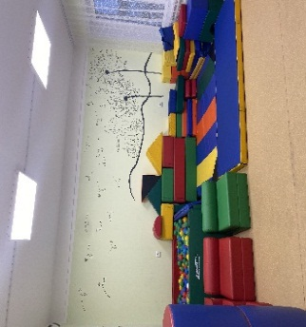

***В центре работает дружный и сплоченный коллектив, который создает условия, способствующие развитию и успешной социализации воспитанников.***

***Директор – Черняева Дарья Юрьевна***

***Т. 2-23-35, 2-23-36.***

***Заведующий отделением по работе с замещающими семьями – Петрова Светлана Анатольевна***

***Психолог – Кривецкая Анна Евгеньевна***

***Социальный педагог – Василенко Наталья Владимировна***

***Специалист по социальной работе – Силантьева Анастасия Вадимовна***

***Тел. Специалистов: 2-23-34***

***Режим приема граждан:***

***Понедельник – четверг с 08-00 до 16-00***

***Обед: с12-00 до 13-00***

***Выходные – суббота, воскресенье.***

***Адрес: г.Северобайкальск, ул.Мира 4.***

***ГБУСО «СЕВЕРОБАЙКАЛЬСКИЙ КОМПЛЕКСНЫЙ ЦЕНТР ПОМОЩИ СЕМЬЕ И ДЕТЯМ»***

***ИНФОРМАЦИЯ ОБ УСЛУГАХ ОКАЗЫВАЕМЫХ ЦЕНТРОМ***

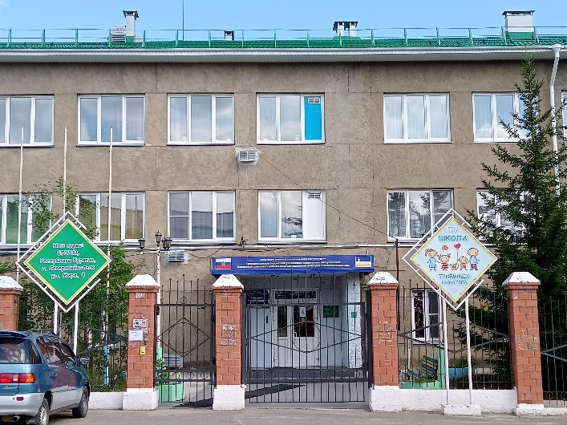

**Одним из главных**

**достижений деятельности Центра**

**можно считать успешную реабилитационную работу, позволившую ребенку вернуться в кровную или замещающую семью.**

**г.Северобайкальск**